校级课题网上申报操作指南
登录科研管理系统：
http://59.52.97.131:9080/AllLogin/Login2.aspx
账户：工号；初始密码：888888
1.项目计划—新建（填写信息）—保存—发布
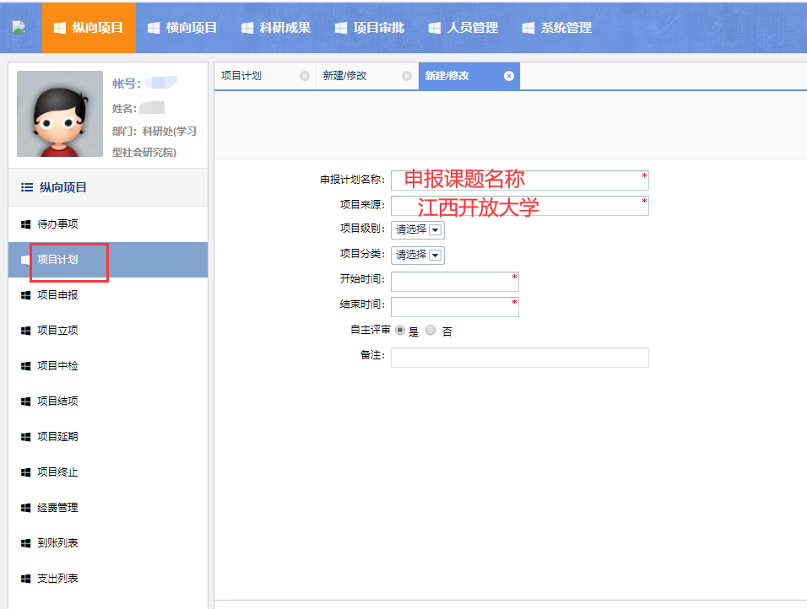
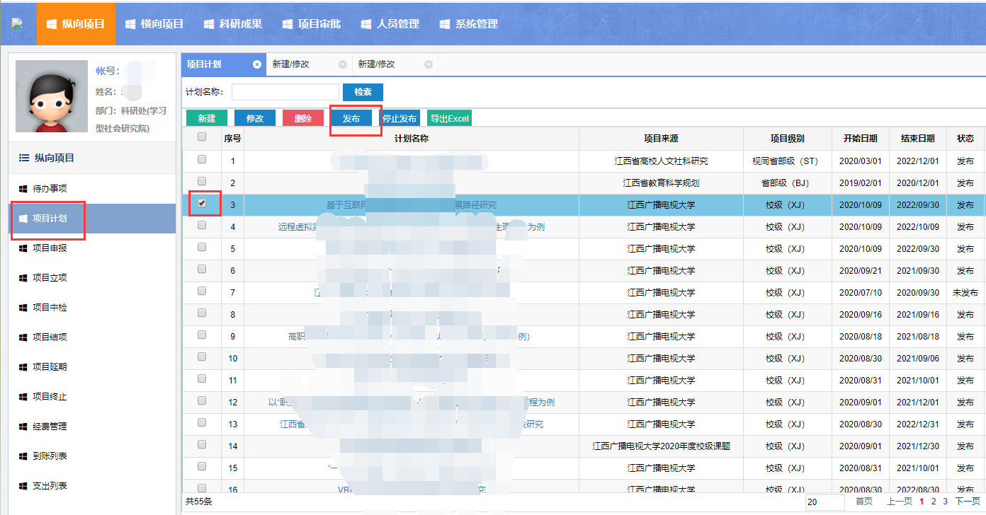

2.项目申报—新建（填写信息）--保存
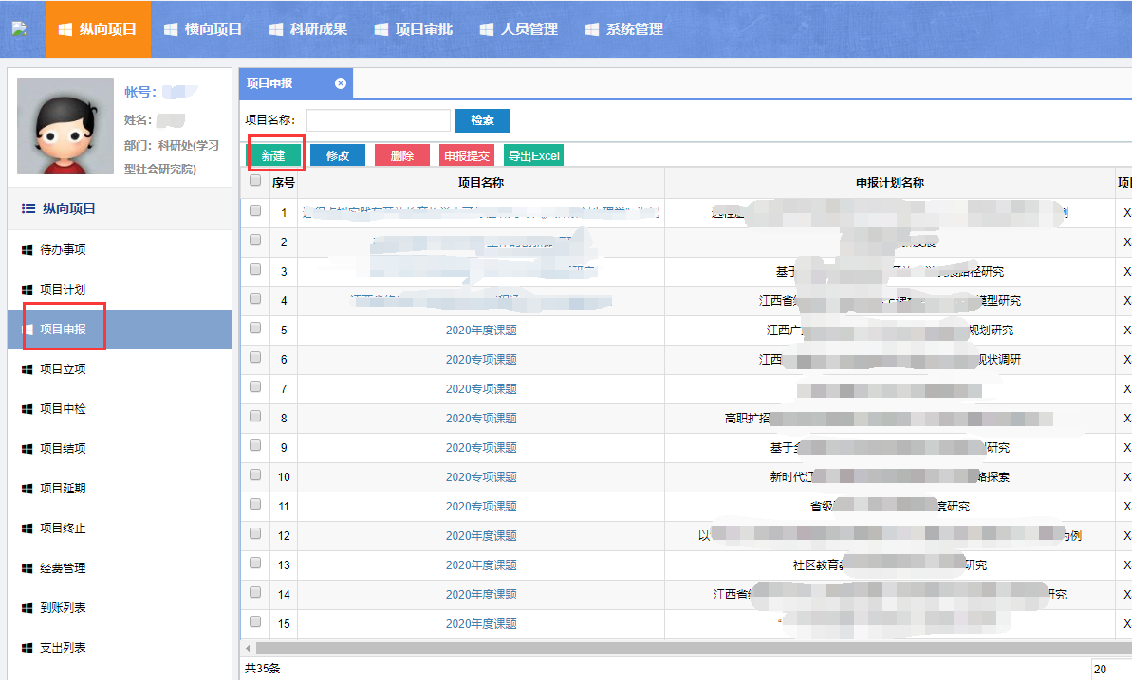

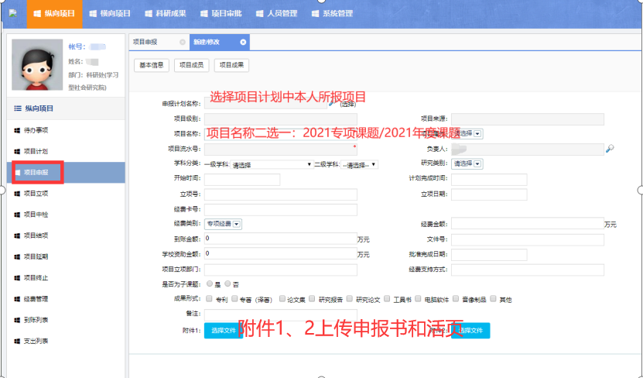

备注：2021专项：课题指新思想领航新发展
2021年度：课题指年度校级课题

